OS TREZE PRINCÍPIOS DA FÉ JUDAICA DE MAIMÔNIDES

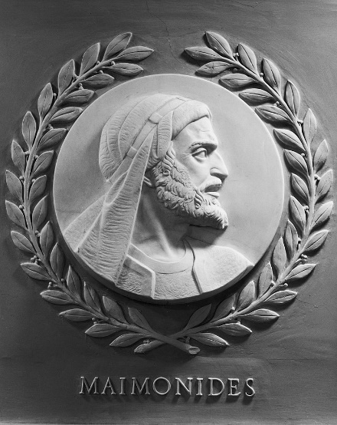

Aqueles que se convertem ao judaísmo devem saber declarar perante os Treze Princípios da Fé Judaica de Maimônides.

A negação de somente um desses princípios, implica na desconexão do judaísmo!

TREZE PRINCÍPIOS DA FÉ JUDAICA

1. Ele existe, mas a sua existência não é limitada pelo tempo.
2. Ele é UM e a sua UNIDADE é inigualável e infinita.
3. Ele não tem forma nenhuma, é INCORPÓREO a nada pode ser comparado a sua unidade.
4. Ele existiu antes que alguma coisa possa ser criada. Ele é o primeiro e nenhum outro o precedeu.

TREZE PRINCÍPIOS DA FÉ JUDAICA

1. Ele é o senhor do Universo e de toda criação, e Ele demonstra sua grandes e poder.
2. A inspiração da Sua profecia concedeu aos homens da Sua eleição e da Sua glória.
3. NUNCA se levantou em Israel um profeta como Moises, que contemplou a face de Deus.

TREZE PRINCÍPIOS DA FÉ JUDAICA

1. A Lei da Verdade foi dada por Deus a seu povo, pela mão do seu profeta Moisés, seu fiel servidor.
2. D-US NÃO DARÁ OUTRA LEI, NEM A MUDARÁ POR NENHUMA OUTRA.
3. D-us compreende e conhece os seus segredos. Vê o fim de todas as coisas desde o seu princípio.

TREZE PRINCÍPIOS DA FÉ JUDAICA

1. Recompensa os bons segundo os seus merecimentos justiça. Pune os maus segundo a sua maldade.
2. No fim dos dias enviará o nosso Messias para retribuir aqueles que tem esperança na sua salvação.
3. Os mortos, D-us, na Sua misericórdia os fará reviver.

*Bendito seja o Seu Nome, louvado para todo sempre.*